Trabajo Práctico N°8

**Entrada/Salida y archivos**

1. Suponga que un disco tiene 200 pistas, numeradas de 0 a 199. Actualmente, el disco se encuentra sirviendo una petición en la pista número 53, y la cola de peticiones pendientes, en orden de llegada, es: 98, 183, 37, 122, 14, 124, 65, 67.
   1. Realice un gráfico que muestre los movimientos del cabezal de lectura/escritura, indicando el sentido del desplazamiento, para los algoritmos de planificación FCFS, SSTF, SCAN, CSCAN
   2. Calcule la distancia total que debe recorrer el cabezal para los algoritmos de planificación anteriores.

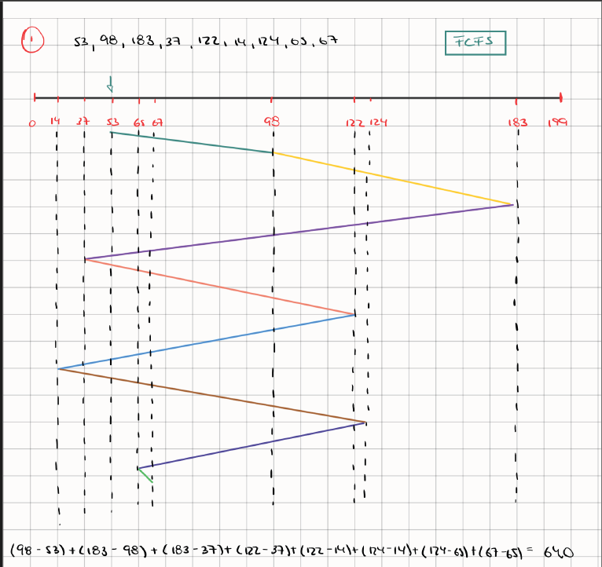

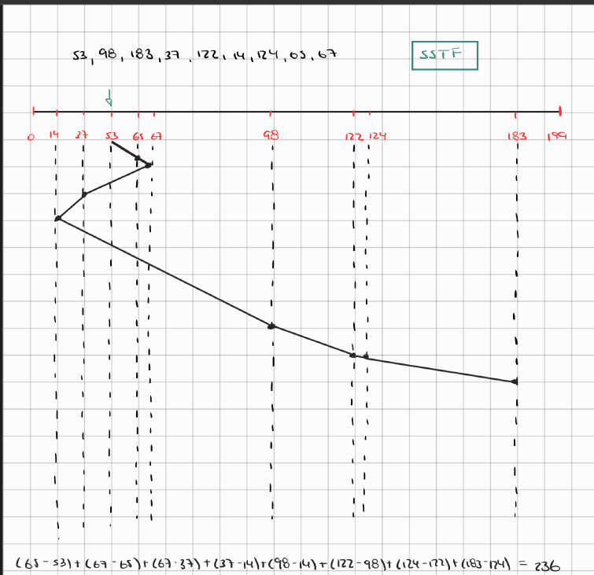

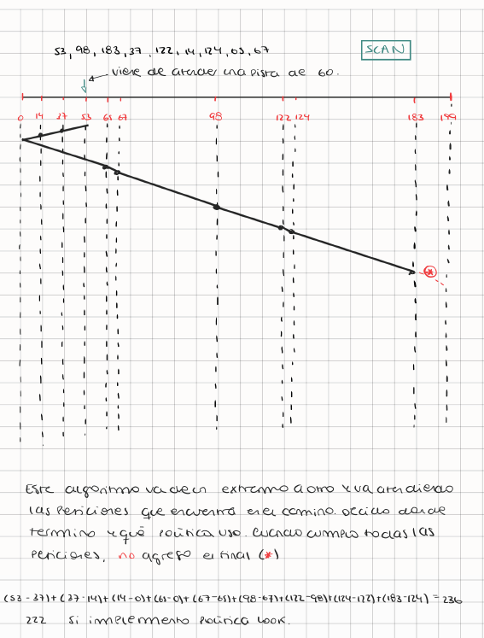

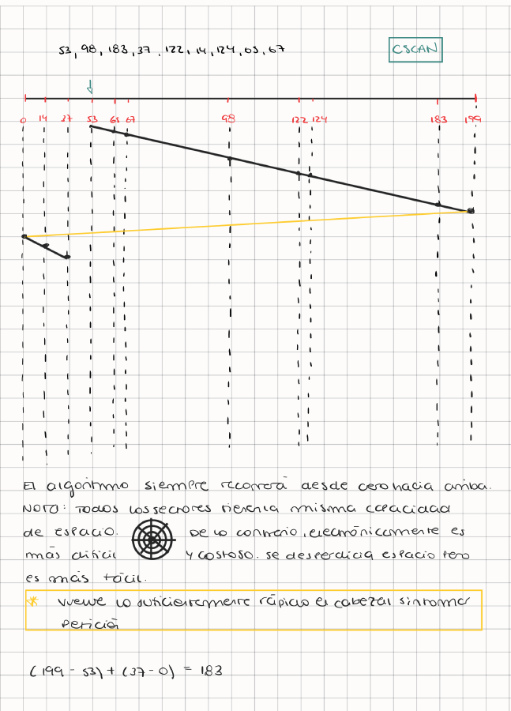

**Nota**: Para el algoritmo SCAN, considere que el cabezal viene de servir una petición en la pista 60.

1. Considere un archivo que contiene 100 bloques. Asuma que el bloque de control de archivo (y el bloque índice en el caso de asignación indexada) está en memoria. Calcule cuántas operaciones de E/S de disco se requieren para los métodos de asignación contigua, lista encadenada e indexada, para las siguientes operaciones sobre un bloque.
   1. El bloque es adicionado al principio.
   2. El bloque es adicionado al medio.
   3. El bloque es adicionado al final.
   4. El bloque es eliminado del comienzo del archivo.
   5. El bloque es eliminado del medio del archivo.
   6. El bloque es eliminado del final del archivo.

**Nota**: Asuma que en el caso de asignación contigua no existe espacio para aumentar un bloque al principio del archivo, pero sí al final. Asuma también que el bloque de información a agregarse está almacenado en memoria. Ingrese sus respuestas al siguiente cuadro, donde “R” significa “número de lecturas en disco” y “W”, “número de escrituras en disco”.

En todos los casos consideraremos que el bloque del medio es el número 50. Allí se agregará el nuevo bloque o se eliminará el bloque 50 de acuerdo a lo pedido en el enunciado.

|  |  |  |  |
| --- | --- | --- | --- |
|  | **Contigua** | **Encadenada** | **Indexada** |
|  | R: 100 | R: 0 | R: 0 |
| **a** | W: 101 | W: 1 | W: 2 |
|  | Total: 201 | Total: 1 | Total: 2 |
|  | R: 50 | R: 50 | R: 0 |
| **b** | W: 51 | W: 2 | W: 2 |
|  | Total: 101 | Total: 52 | Total: 2 |
|  | R: 0 | R: 100 | R: 0 |
| **c** | W: 1 | W: 2 | W: 2 |
|  | Total: 1 | Total: 102 | Total: 2 |
|  | R: 0 | R: 1 | R: 0 |
| **d** | W: 0 | W: 0 | W: 1 |
|  | Total: 0 | Total: 1 | Total: 1 |
|  | R: 49 | R: 51 | R: 0 |

|  |  |  |  |
| --- | --- | --- | --- |
| **e** | W: 49  Total: 98 | W: 1  Total: 52 | W: 1  Total: 1 |
|  | R: 0 | R: 99 | R: 0 |
| **f** | W: 0 | W: 1 | W: 1 |
|  | Total: 0 | Total: 100 | Total: 1 |

1. Considere un archivo de 13 bloques en el que la información de control del archivo ya está cargada en memoria. Considere que los bloques de datos que se agregan al archivo se encuentran en memoria. Usted debe calcular para los métodos de asignación contigua, encadenada e indexada, cuántas operaciones de E/S de disco se requieren para las siguientes tareas:
   1. Se agregan 2 bloques al inicio y dos al final.
   2. Se agregan 4 bloques al final.
   3. Se eliminan los 4 primeros bloques.
   4. Se eliminan los bloques 3 y 10.
   5. El bloque 3 es retirado de su posición actual y luego agregado entre el 8 y el 9.

**Nota**: considere que para asignación contigua, no existe espacio para aumentar bloques al comienzo del archivo pero si al final. Ingrese sus respuestas al siguiente cuadro, donde “R” significa “número de lecturas en disco” y “W”, “número de escrituras en disco”.

|  |  |  |  |
| --- | --- | --- | --- |
|  | **Contigua** | **Encadenada** | **Indexada** |
|  | R: 13 | R: 13 | R: 0 |
| **a** | W: 17 | W: 5 | W: 5 |
|  | Total: 30 | Total: 18 | Total: 5 |
|  | R: 0 | R: 13 | R: 0 |
| **b** | W: 4 | W: 5 | W: 5 |
|  | Total: 4 | Total: 18 | Total: 5 |
|  | R: 0 | R: 4 | R: 0 |
| **c** | W: 0 | W: 0 | W: 1 |
|  | Total: 0 | Total: 4 | Total: 1 |
|  | R: 8 | R: 10 | R: 0 |
| **d** | W: 8 | W: 2 | W: 1 |
|  | Total: 16 | Total: 12 | Total: 1 |
|  | R: 6 | R: 9 | R: 0 |
| **e** | W: 6 | W: 3 | W: 1 |
|  | Total: 11 | Total: 12 | Total: 1 |